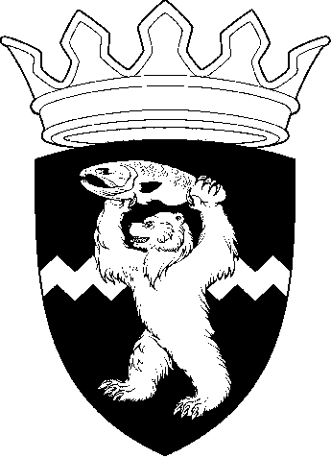
РОССИЙСКАЯ ФЕДЕРАЦИЯ
КАМЧАТСКИЙ КРАЙ
ЕЛИЗОВСКИЙ МУНИЦИПАЛЬНЫЙ РАЙОН
ДУМА ЕЛИЗОВСКОГО МУНИЦИПАЛЬНОГО РАЙОНА
РЕШЕНИЕ

26 ноября 2019 г. № 1360 г. Елизово

92 (внеочередная) сессия

О безвозмездном приобретении в собственность (казну) Елизовского муниципального района объекта недвижимого имущества

Рассмотрев предложение Администрации Елизовского муниципального района о принятии решения о безвозмездном приобретении в собственность (казну) Елизовского муниципального района недвижимого имущества, руководствуясь Гражданским кодексом Российской Федерации, Уставом Елизовского муниципального района, Положением о порядке управления и распоряжения муниципальным имуществом в Елизовском муниципальном районе,
Дума Елизовского муниципального района

РЕШИЛА:

1. Безвозмездно принять в собственность (казну) Елизовского муниципального района Камчатского края находящийся в собственности Пионерского сельского поселения Камчатского края объект недвижимого имущества – помещение, назначение: нежилое, этаж: № 1, площадь 24,1 кв.м, адрес (описание местоположения): Камчатский край, р-н Елизовский, п. Пионерский ул. Виталия Бонивура, д. 8а, помещение 2 (позиция 17), кадастровый номер 41:05:0101081:2515.
2. Администрации Елизовского муниципального района осуществить предусмотренные действующим законодательством мероприятия, связанные с безвозмездной передачей в муниципальную собственность недвижимого имущества.

Председатель Думы
Елизовского муниципального района А.А. Шергальдин

